

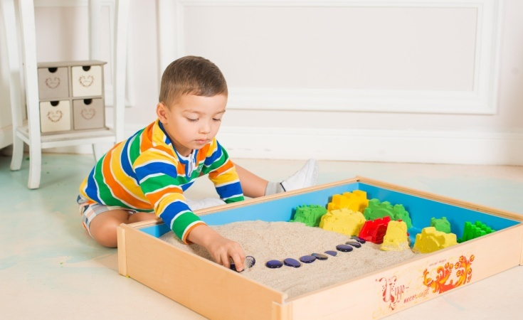

**«Использование песочной терапии в психо-коррекционной работе с детьми раннего возраста с нарушениями в развитии»**

**Составитель:**педагог-психолог

**Кашина Юлия Егоровна**

305000, г. Курск, ул. Кирова 7.

Телефон: (4712) 51-14-75;

305040, г. Курск, ул. Дружбы 5.

Телефон: (4712) 57-20-85, 57-20-86.

Сайт: [pmckursk.ru](http://pmckursk.ru/)

Адрес электронной почты:

[pmc-kursk@yandex.ru](mailto:pmc-kursk@yandex.ru)



Курск

С детьми раннего возраста на психо-коррекционных занятиях педагог может использовать следующие игры с песком. <https://nsportal.ru/detskiy-sad/raznoe/2019/10/23/igry-s-peskom-i-vodoy-s-detmi-rannego-vozrasta-s-narusheniem>

Игра «Здравствуй, песок!»

Взрослый просит по-разному «поздороваться с песком», то есть различными способами дотронуться до песка.

Ребенок:

• дотрагивается до песка поочередно пальцами одной, потом второй руки, затем всеми пальцами одновременно;

• легко/с напряжением сжимает кулачки с песком, затем медленно высыпает его в песочницу;

• дотрагивается до песка всей ладошкой — внутренней, затем тыльной стороной;

• перетирает песок между пальцами, ладонями.

Игра «Песочный дождик»

Взрослый говорит о том, что в «песочной стране» может идти необычный песочный дождик и дуть песочный ветер. Это очень приятно. Вы сами можете устроить такой дождь и ветер. Смотрите, как это происходит.

Ребенок медленно, а затем быстро сыплет песок из своего кулачка в песочницу, на ладонь взрослого, на свою ладонь.

Ребенок закрывает глаза и кладет на песок ладонь с расставленными пальчиками, взрослый сыплет песок руку ребенка. Затем они меняются ролями.

Игра с песком органично вливается в психо-коррекционную работу с ребенком раннего возраста с различными нарушениями в развитии. Как правило, у детей на этом этапе еще не сформирована речевая деятельность. Игра с песком становится средством коммуникации педагога с ребенком. Базируется она на том, что игра с песком — это естественная и доступная практически для каждого ребенка форма деятельности.

Перенос психо-коррекционых занятий в песочницу дает больший воспитательный и образовательный эффект, нежели стандартные формы обучения по следующим причинам:

1. Играя в песок, мы идем за естественным интересом ребенка, и это существенно усиливает желание ребенка узнавать что-то новое, экспериментировать и работать самостоятельно.

2. В песочнице мощно развивается тактильная чувствительность как основа «ручного интеллекта».

3. В играх с песком более гармонично и интенсивно развивается совершенствуется предметно-игровая деятельность, что в дальнейшем способствует развитию сюжетно-ролевой игры и коммуникативных навыков ребенка.

4. Песок, как и вода, способен «заземлять» отрицательную энергию.

Игры с песком проводятся индивидуально. Педагог становится единственным партнёром ребёнка по игре и сам предлагает ему образец разнообразных действий с песком. На начальном этапе обучения большое внимание уделяется практическим действиям с песком. При ознакомлении со свойствами песка взрослый показывает ребенку, как надо брать песок ладошками, просыпать его между пальцами. Малыш пересыпает песок сначала руками. Затем учится оперировать предметами для пересыпания песка из одной ёмкости в другую; указательными пальчиками делает углубления в песке; оставляет на песке следы от ладошек и т.д. Этим действиям придаётся особое значение в процессе обучения, поскольку они направлены не только на развитие координации рук и зрительного прослеживания, на выделение ведущей руки, но и на формирование коммуникативного опыта, т.к. ребенок получает удовольствие от совместной деятельности.